**СПИСОК**

**ИНДЕКСОВ АДМИНИСТРАТИВНО-ТЕРРИТОРИАЛЬНОЙ ПРИНАДЛЕЖНОСТИ**

**ПАМЯТНИКОВ КУЛЬТУРЫ СССР[1]**

Утверждён

приказом Министра культуры СССР

от 27 марта 1972 г. № 153

Названия административно-территориальных единиц и шифры документов,

включающие индексы (цифровое обозначение) административно-территориальной принадлежности памятников культуры СССР, в описях архивного фонда НМС приводятся в соответствии с данным списком.

**1. РСФСР (г. Москва)**

**55. Ярославская область (г. Ярославль)**

1. Большесельский район

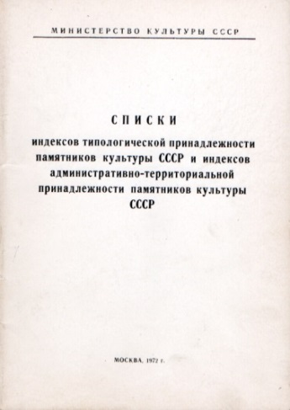2. Борисоглебский район

3. Брейтовский район

4. Гаврилов-Ямский район

5. Даниловский район

6. Любимский район

7. Мышкинский район

8. Некоузский район

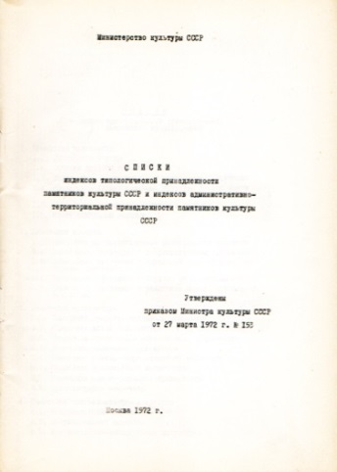9. Некрасовский район

10. Первомайский район

11. Переславский район

12. Пошехонский район

13. Ростовский район

14. Рыбинский район

15. Тутаевский район

16. Угличский район

17. Ярославский район[2]

С.В. Илевич

1. Списки индексов типологической принадлежности памятников культуры СССР и индексов административно-территориальной принадлежности памятников культуры СССР. МК СССР. М., 1972. С. 40,41.
2. Административный центр Ярославского района находится в г. Ярославль, сам город в состав района не входит.